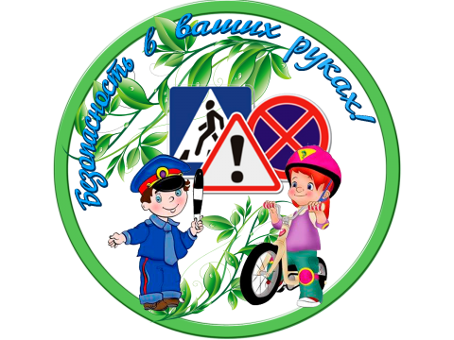
Профилактическая беседа с родителями по теме: «О невозможности
бесконтрольного нахождения несовершеннолетних на улице»
Уважаемые родители с целью предотвращения дорожно-транспортных
происшествий, с участием детей соблюдайте следующие правила безопасности:
• Всегда следите за вашими детьми, никогда не оставляйте их без присмотра,
пока они играют во дворе, и особенно около оставленных или движущихся
транспортных средств.
• Держите детей за руку и рядом собой всегда, когда вы выходите из дома,
таким образом, вы обеспечите им безопасность на дорогах.
• Если вы один или одна выезжаете из дома на вашем транспортном средстве,
убедитесь, что ваш ребёнок крепко и надёжно пристёгнут в автомобильном
кресле или просто на заднем сидение, перед тем как вы начнёте отъезжать от
дома.
• Используйте двери безопасности, ограждение или ворота в тех местах,
которые выходят на проезжую часть из вашего дома, чтобы тем самым
обеспечить трудный доступ к автомобильной дороге вашим маленьким детям.
• Прогуляйтесь вокруг вашего транспортного средства перед отъездом из дома или двора, где обычно играют дети.
• Никогда не позволяйте детям играть на дороге у дома, по которой движется
ваш автомобиль, поскольку ваш ребёнок, когда остаётся без присмотра со
стороны взрослых, часто использует дорогу как любимое место для игр.
• Создайте альтернативные условия для игр ваших детей, чтобы у них не
появилось желание выбежать на улицу, что послужит защитой от несчастных
случаев на уличных дорогах.
• Чтобы как-то решить проблему безопасности на автомобильных дорогах,
многие родители используют свой личный автомобиль, которым они
блокируют дорогу, или же устанавливают временный барьер из деревянных
досок, брёвен или из других подручных материалов, которые имеются в самом гараже или вокруг него. Бывает так, что многие из этих барьеров не являются столь крепкими и дети, когда они катаются на своих велосипедах, самокатах или детских машинках врезаются в эти барьеры и получают травмы.
• Лучшим решением для безопасности на дорогах является так называемая
сетка дорожной безопасности. Эта сетка протягивается через всё поперечное
полотно дороги. Это очень дешевый, удобный переносной барьер, типа
сетчатой загородки, который украшает вашу дорогу и не позволит вашим детям выбежать за мячом или какой-либо игрушкой в опасные пределы дороги.
• Эта дорожная сетка безопасности также действует как визуальный барьер,
чтобы удержать автомобили от въезда на дорогу, где играют дети. Это
особенно важно для водителя, который оставляет автомобиль на улице рядом с вашей подъездной дорогой.
• Ни один из приведённых выше способов не может быть эффективнее, чем
родительская забота и внимание, когда дело касается безопасности детей.
Чрезмерная опека ребёнка может вызвать негативное отношение к этому со
стороны некоторых взрослых, однако лучше стерпеть некоторые недовольства, чем испытать непоправимые последствия.
Напоминаем, что допущение бесконтрольного нахождения ребенка
вблизи проезжей части, повлекшее совершение дорожно-транспортного
происшествия с его участием, подпадает под действие статьи 5.35. КоАП РФ
«Неисполнение родителями или иными законными представителями
несовершеннолетних обязанностей по содержанию и воспитанию
несовершеннолетних» и влечет за собой административную ответственность в виде предупреждения или наложения административного штрафа в размере от ста до пятисот рублей.
Согласно п. 1 ст. 21 Гражданского кодекса РФ под несовершеннолетним
понимается лицо, не достигшее возраста 18 лет.

